Caiet de sarcini

privind achiziționarea Articole din inox
(se indică obiectul achiziției)
prin procedura de achiziție_MV
(tipul procedurii de achiziție)

- Denumirea autorității contractante: IMSP Institutul de Cardiologie
- IDNO: 1003600150613
- Adresa: Testimițanu 29/1
- Numărul de telefon/fax: 022256123
- Adresa de e-mail și de internet a autorității contractante: icachizitii@gmail.com
- Adresa de e-mail sau de internet de la care se va putea obține accesul la documentația de atribuire: documentația de atribuire este anexată în cadrul procedurii în SIA RSAP
- Cumpărătorul invită operatorii economici interesați, care îi pot satisface necesitățile, să participe la procedura de achiziție privind prestarea următoarelor servicii:

Nr. d/o | Cod CPV | Denumirea bunurilor/serviciilor/lucrărilor solicitate | Unitatea de măsură | Cantitatea | Specificarea tehnică deplină solicitată, Standarde de referință | Valoarea estimată  (se va indica pentru fiecare lot în parte)
1.1 | 39150000-8 | Masa inox fără bordură | unitati | 1 | - Dimensiunile mesei fara bordură:  1 .Lungimea-880mm.  2. Lățimea-370mm.  3.Înăltimea-750mm.  4.Roțile -diam.50mm,2 buc. cu frîna  5. Profil 25x25x 1.5 inox.  6.Tabla inox alimentar marca 304, grosimea 1.2mm  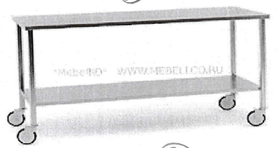
1.2 | 39150000-8 | Masa inox cu bordură | unitati | 2 | - Dimensiunile mesei cu bordură: Lungimea-1200  2.Lațimea-700  3.inalțimea-950  4.Bordura de 30mm.  5.Rotile -diam.75mm  6. Profil 25x25x1.5mm inox  7.Tablă inox alimentar marca 304, grosimea 1.2mm  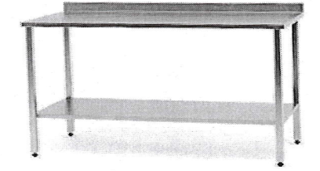
1.3 | 39150000-8 | Bară de perete | unitati | 20 | Bară de perete, dimensiune -300 mm  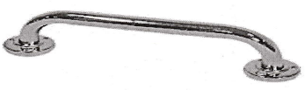
1.4 | 39150000-8 | Suport Pentru bol medical inox | unitati | 3 | Dimensiunile:  Suportul are baza cu 5 rotile ,  1 . Diametrul bazei-500 mm  2. Diametrul rotilelor-50 mm  3. Diametrul bolului-340 mm  4.înălțime reglabila-800-1200 mm  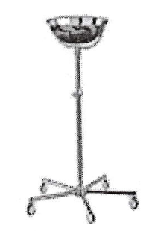
1.5 | 39150000-8 | Suport pentru sapun inox | unitati | 20 | Suport pentru sapun inox, Dimensiuni - 200x90 mm.  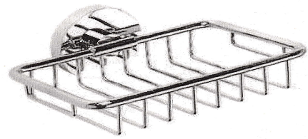
Valoarea estimativă totală |  |  |  |  |  | 35 000,00
- Termenii și condițiile de livrare/prestare/executare solicitați: la solicitare timp de 2 zile.
- Termenul de valabilitate a contractului:_31 decembrie 2023_
- Scurta descriere a criteriilor privind eligibilitatea operatorilor economici care pot determina eliminarea acestora și a criteriilor de selecție; nivelul minim (nivelurile minime) al (ale) cerințelor eventual impuse; se menționează informațiile solicitate (DUAE, documentație):

Nr. d/o | Descrierea criteriului/cerinței | Mod de demonstrare a îndeplinirii criteriului/cerinței: | Nivelul minim/  Obligativitatea
1 | Specificații tehnice, Specificații de preț | Complectat si semnat electronic | DA
2 | Formular informativ despre ofertant | Date generale despre ofertant inclusiv rechizitele bancare. Complectat si semnat electronic | DA
3 | Certificat/decizie de înregistrare a întreprinderii, Extras din Registrul de stat al persoanelor juridice | copie- confirmată prin aplicarea semnăturii electronice a participantului | DA
- Locul deschiderii ofertelor: ______SIA RSAP________
(SIA RSAP sau adresa deschiderii)
Ofertele întîrziate vor fi respinse.
- Limba sau limbile în care trebuie redactate ofertele sau cererile de participare: de stat
- În cadrul procedurii de achiziție publică se va utiliza/accepta:
Denumirea instrumentului electronic | Se va utiliza/accepta sau nu
depunerea electronică a ofertelor sau a cererilor de participare | DA
sistemul de comenzi electronice | DA
facturarea electronică | DA
plățile electronice | DA
Conducătorul grupului de lucru: ______________________________

